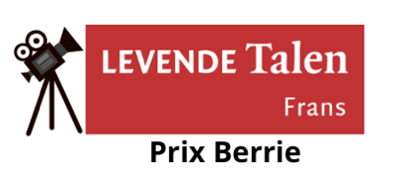
Lesontwerp Prix Berrie

Gegevens docent

Naam : …………………………………….

Lid Levende talen Frans : ja / nee

Bereikbaar via e-mailadres : …………………………………….

School : …………………………………….

Gevestigd te : …………………………………….

Lesontwerp : onderbouw / bovenbouw

Gekozen film/ filmfragment : …………………………………….

Datum videoregistratie : …………………………………….

Gewerkt wordt aan:

Kerndoelen 37-39 | vmbo, havo, vwo
37A
37B | ✅
enz.

of

Eindtermen | vmbo | havo | vwo
1 | ✅
2 |  | ✅
enz. |  |  | ✅

Lesplan

- Leerdoelen

Beschrijf waarneembaar eindgedrag van de leerling:

- Aan het eind van de les zijn de leerlingen in staat …
- Aan het eind van de les zijn de leerlingen in staat …
- …

- ERK

Benoem hier het ERK-niveau en werk dat uit met de Taalprofielen.

3. Lesschema

Tijd | (Leer)inhoud | Activiteit(en) van docent | Activiteit(en) van leerlingen | Opmerkingen over lesverloop
Lessen van 45/50/60 minuten. Geef hier globaal aan hoeveel met de beschreven activiteit is gepland | Beschrijf hier per activiteit wat de leerlingen leren. Benoem hier ook de aandacht voor de cinematogra-fische info. | Beschrijf hier de instructies voor de leerlingen op zo’n wijze dat een collega docent met deze aanwijzingen dezelfde les kan geven (=docentenhandleiding).

Vakdidactische verantwoording
Welke vakdidactische onderbouwing zie je bij de voorgestelde activiteiten? Denk daarbij aan zaken als deze. Bij leesvaardigheid horen bijvoorbeeld lees- en compenserende strategieën, bij gespreksvaardigheid of spreekvaardigheid is de typologie van Gerhard Neuner van belang.

Bijlage: leerlingenmateriaal
Stuur mee als een afzonderlijk document en gebruik de volgende indeling voor je bestandsnaam: PB - ACHTERNAAM, voornaam – leerlingenmateriaal.pdf

